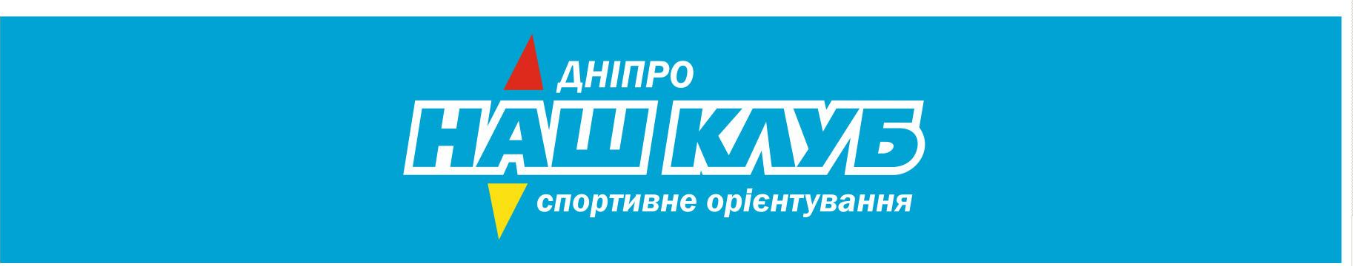
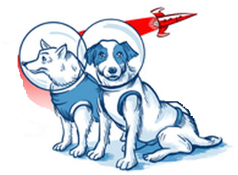

ПОЛОЖЕННЯ
28 квітня 2024
Першість «Нашого клубу» на подовжених дистанціях
"Космічний кубок"-2024
Організатор: Федерація спортивного орієнтування м. Дніпра
Головний суддя: Заєрко В.В. Н.К.
Головний секретар: Горєлова Г.Є. Н.К.
Місце проведення: с.Благодатне
Видача ЧІП-ів: з 10-00 до 10-30. Шикування об 10-30.
Старт об 11-00.
Старт за стартовим протоколом.
Змагання: дистанції у заданому напрямку на довгих дистанціях.
Карта нова
Параметри дистанцій пізніше
Контрольний час для всіх груп -3,0 години
Ліс від гарної прохідності до непрохідного. Рельєф дюнного типу. Дорожня мережа розвинена погано.
Перетин рельєфу 2,5 м
Нагородження: Переможці нагороджуються грамотами, медалями та солодкими призами.
Выдмытка: електронна
Організаційні витрати –50 гр. Карта коригування березень-квітень 2024 р.
Заявка електронною поштою: zaera.1958 @gmail.com , т. 0675980632-Заєрко В.В. до 19-00 26.04.24
Онлайн заявка

